铜梁一中2018级3月地理月考试题
时间90分钟 总分100分
一单项选择题：本大题共60小题,每小题3分
古人在一篇游记中写道：“登高南望，俯视太行诸山，晴岚可爱。北顾但寒沙衰草……”据此回答1～2题。资*源%库
1．游记作者登临之地可能是（ ）
A．阴山 B．秦岭 C．长城 D．大兴安岭
2．游记作者北顾的是（ ）
A．青藏高原深秋景象 B．云贵高原深秋景象
C．内蒙古高原深秋景象 D．黄土高原深秋景象
读下图，回答3～6题。
3．图中①和②处发展农业生产的主要制约因素分别是（ ）
A．地形、水源 B．水源、光照 C．水源、气温 D．土壤、地形
4．图中②所在的省区，丰富的可再生新能源主要有（ ）
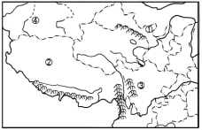
A．太阳能、生物能 B．风能、石油
C．地热能、天然气 D．太阳能、地热能
5．图中③所示山区叙述正确的是
A．垂直地带性明显，树种丰富。
B．是我国季风区和非季风区的分界线
C．该地区可以适宜大力开发水能资源
D．“三江并流”三江指长江、澜沧江、雅砻江
6．图中④处所示地形单元的农业生产类型和重要农产品组合正确的是（ ）
A．河谷灌溉农业——小麦 B．山地畜牧业——滩羊
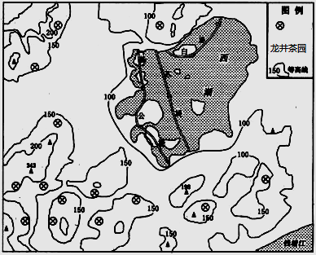
C．温带草原畜牧业——细毛羊 D．绿洲灌溉农业——棉花
在巴黎举行的世界遗产委员会第35次大会上，杭州西湖文化景观被列入世界遗产名录，并于同年8月21日，国家工商总局授予“西湖龙井”地理标志商标保护，保护区域包括西湖风景名胜区和西湖区周边的约为160多平方公里。图为杭州西湖等高线示意图，读图回答7～8题。资*源%库 ziyuanku.com
7．图中“西湖龙井”茶园的主要分布地（ ）
A．土壤为酸性 B．山地背阴坡
C．地形为平坝 D．人口最稠密
8．西湖龙井茶以“色绿、香郁、味甘、形美”闻名天下，享有“百茶之首”“绿茶皇后”之美誉。这主要得益于（ ）
A．手工炒茶，经验丰富 B．历史悠久,文化优势
C．知名品牌,产品形象 D．地理环境,独特形成资*源%库
根据我国农业部2003年2月的《优势农产品区域布局规划》，四种农作物的优势生产区域，如下图所示。读图回答9—10题。
9．图例①、②、③、④代表的四种农作物依次为（ ）
A．大豆、甘蔗、油菜、棉花
B．棉花、大豆、油菜、甘蔗
C．油菜、甘蔗、棉花、大豆 D．大豆、油菜、棉花、甘蔗
10．关于农产品生产向优势区域集聚，可能产生的结果是：（ ）

A. 降低了农业机械化水平 B.增加了交通运输的压力
C.削弱了自然条件的影响 D.有利于接近消费的市场
墨西哥城人口近2000万，预计到2050年人口达3000万，为世界第一大城市，该城环境污染严重，城内有13万家工厂和150万辆汽车，每天墨西哥笼罩在黄色烟雾之中。上海是我国第一大城市，市区人口超过1300万，近20年来，上海改善了交通状况，人均居住面积和绿地面积均有大幅度提高，目前城市环境问题正日益好转。完成11～12题。
11．城市环境问题产生的主要原因是（ ）
①城市人口迅速增长 ②城市规模无限制扩大
③城市汽车数量增多 ④工厂数量和规模增多 ⑤就业困难
A.①② B.②③ C.③④ D.④⑤
12．面对类似墨西哥城的城市问题，上海市正确的治理措施是（ ）
①建设卫星城，开发新区 ②缩小城市规模 ③边污染边治理 ④扩大城市绿地面积
A.①② B.②③ C.③④ D.①④
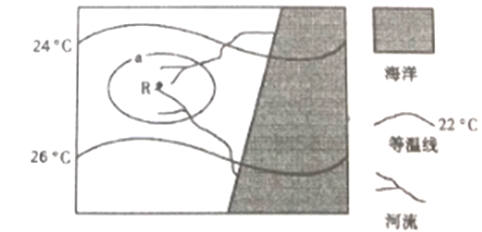
根据右图信息，完成下列各题。
13.图中等温线a的值可能是
A、22 B、24
C、26 D、28

右下图为“某工业产品价格和成本与市中心距离关系示意图”。读图，结合所学知识，完成14～15题
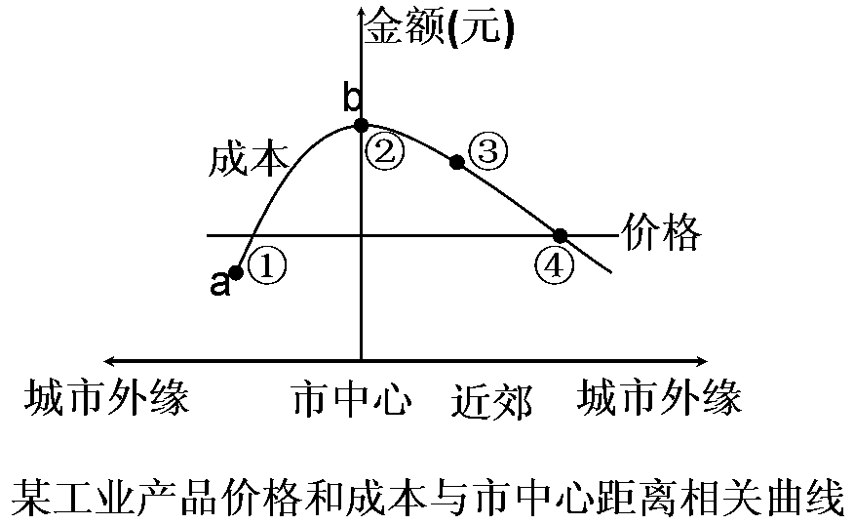
14．只考虑经济效益，该工业部门应该布局在（ ）
A．② B．① C．③ D．④
15．导致图中成本曲线由b到a变化最主要的原因（ ）
A．交通运输更便利 B．地租价格逐步降低
C．环境污染越来越轻 D．逐步接近消费市场
下图为台湾地区某年水资源结构图。读图，回答16-17题。
16. 图中甲、乙分别代表的是( )
A. 蒸发、下渗 B. 下渗、入海
C. 蒸腾、蒸发 D. 蒸发、入海
17. 台湾岛水资源甲、乙两项损失占降水量的80%以上，其自然原因是( )
①地处热带、亚热带，气温高
②地势起伏大，河流短小
③河流开发利用比例高WWW.ziyuanku.com
④降水季节分配不均，夏季多暴雨
⑤植被覆盖率高，河流含沙量小
A. ①②④ B. ②③④ C. ②③⑤ D. ①④⑤
我国沿海海平面的季节变化与气象密切相关。读 2014 年上海沿海海平面变化示意图，回答18—20 题。

18．与常年同期相比，2014 年上海沿海海平面上升幅度最大的月份是（ ）
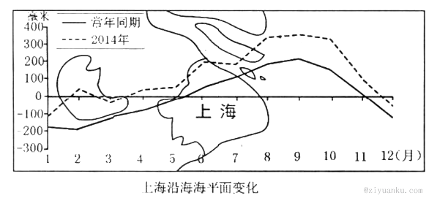

Ziyuanku.com

A．2 月 B．6 月 C．9 月 D．11 月
19．每年，上海沿海出现季节性高海平面期的原因是（ ）
A．全球气候的逐渐变暖 B．流向海洋的河水减少
C．易受热带气旋影响 D．西南季风吹拂海面
20．2014 年上海沿海的海平面总体变化带来的影响可能是（ ）
A．长江口发生咸潮次数增多 B．沿海风暴潮的危害减弱
C．上海城市需水量减少 D． 崇明岛面积逐渐增大

二．综合题，共40分。
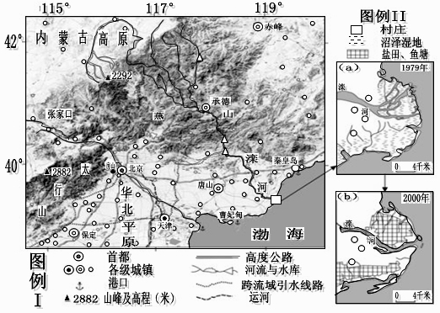
21．读《渤海沿岸部分地区图》和相关材料，回答下列问题。（12分）
材料：2012年7月21日至22日8时左右，中国大部分地区遭遇暴雨，其中北京及周边地区遭遇61年来最强暴雨及洪涝灾害。位于北京西南的房山区受灾最严重，降雨量达到了460毫米，北京全市平均降雨量164毫米，城区平均降雨量212毫米。截止8月6日，北京已有79人因此次暴雨死亡。此次暴雨造成房屋倒塌10660间，160.2万人受灾，经济损失116.4亿元。
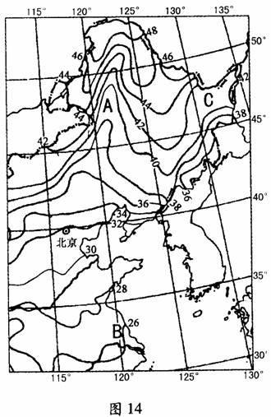
- 请你简述导致北京城区发生内涝的原因（4分）

- 简述图中滦河三角洲的成因。（2分）$来&源：ziyuanku.com

（3）比较图（a）与（b），分析滦河河道的变化及其人为原因。（6分）

ziyuanku.com
22．下图是“我国部分地区气温年较差分布图”，读图回答下列问题：(18分）
（1）A地比图中同纬度其他地区的气温年较差 (大、小)，其主要影响因素是______。(4分）

（3）说明三江平原分布有大面积湿地的原因 （6分）

（3）C地区是我国重要的商品粮生产基地，填表说明C地主要的农业地域类型及农业生产条件，将答案填写在答题卡的表格中。（8分）

C地区
商品粮基地名称
农业地域类型
优势自然条件
限制性自然条件
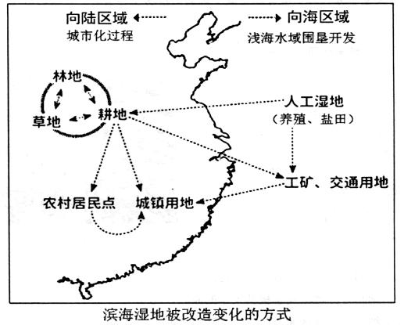
23. 2016 年 3 月，以自然环保为主题的电影《美人鱼》引发了人们对滨海湿地的关注。在人地矛盾日益紧张的今天，一些人的目光不由瞄向了那片一直都没有明确国家立法保护的土地——滨海湿地上，“向大海要土地"成了见效最快、成本最低的土地增长方式。中国滨海湿地的面积锐减严重，与 20 世纪 50 年代相比，中国已丧失滨海湿地的 57％。
简述滨海湿地面积减少的人为原因，并提出防治措施。(10 分)

选择题
1-5 CCCDA 6-10 DADDB 11-15 ADBBB 16-20 DAACA
21（1）渍涝的原因一般有：①一是暴雨强度大；②随着北京城市化进程，城区不透水地面加剧洪水暴涨；③城市规划不合理，排水管道与污水管道合用，小区没有雨水收集系统，马路路面高度普遍低于绿地等，削弱了城市抵御洪涝能力。（只要在理，任意答对2点即可）（4分）
（2）在滦河河口附近，流速减缓，泥沙堆积，形成三角洲。（2分）
（3）河道变窄，分叉减少。(2分)
主要由于上游沿线修建水库拦水，自滦河向流域外引水，滦河流域生产生活用水量增加，河流流量减少，沼泽湿地被开发为盐田、鱼塘。（4分）
22．(1)小 地形
(2)三江平原处于中温带,夏季温暖,冬季寒冷而漫长;纬度高、气温低,蒸发微弱;地势低平,排水不畅;河网密集,地下水位高;夏秋多雨,且多暴雨;有永久性冻土层,地表水不易下渗 (答对3点即可，6分）
 | C地区
商品粮基地名称 | 三江平原
农业地域类型 | 商品谷物农业
优势自然条件 | 平原面积广阔；土壤肥沃
限制性自然条件 | 热量不足

23. 人为原因：城市化加快，沿海城市填海造陆(或滨海湿地被转化为城市用地)；过度围垦开发(或滨海湿地被转化为农业用地；转变为养殖、盐田用的人工湿地)；(每点2分，答对两点得4分)
措施：加强立法，加大执法力度；退耕还湿；建立滨海湿地自然保护区；加强宣传，保护滨海湿地；减少滨海湿地开发利用。(每点2分，答对其中三点得6分)

